Hvordan gør vi mellemledere og medarbejdere til strategisk kompetente bidragydere?
En case fra ældreområdet

Af Carsten Hornstrup, Thomas Johansen og Jette Laumand

I en tid med store forandringer af velfærdsstaten, er forandringsstrategier alt for vigtig til, at det kun er cheferne, der beskæftiger sig med det. Erfaringerne fra et forsknings- og udviklingsprojekt i Område Øst, Silkeborg Kommune viser, at vi får langt større effekt i forandringsprocesser, når mellemledere og medarbejdere kan se meningen med forandringerne og ikke mindst når de bliver involveret i at finde løsningerne på de lokale udfordringer. Artiklen beskriver nogle af de centrale elementer i at gøre både medarbejdere og mellemledere til strategisk kompetente bidragydere.

Projektet

Derfor valgte Område Øst, Silkeborg Kommune da også at lave en bred inddragelse af mellemledere og medarbejdere i at beslutte rammerne for et udviklingsforløb, der skal øge kvaliteten af kommunikationen og samarbejdet i organisationen. Projektet har fokus på at skabe ’den attraktive organisation’. Det vil sige et ønske om at øge kvaliteten i ydelserne til borgerne gennem et forbedret samarbejde samt bedre videndeling og kommunikation mellem ledere og medarbejdere.

For at styrke kvaliteten af kommunikationen og samarbejdet i organisationen, blev der i foråret 2012 igangsat et udviklingsprojekt. Her deltog alle ledere, tillidsrepræsentanter og arbejdsmiljørepræsentanter. Forløbet har haft fokus på at give deltagerne en større forståelse for organisationen og at klæde dem på til aktivt at kunne arbejde med systemiske arbejdsformer i deres eget praksis.

Parallelt med udviklingsforløbet, i alt 10 uddannelses- og træningsdage, blev der igangsat et aktionsforskningsprojekt med fokus på to centrale emner. Det første emne handlede om, hvordan vi kunne udvikle en større strategisk kompetence blandt mellemledere og medarbejdere. Det andet emne handlede om, hvordan vi gennem bedre relationer og bedre kommunikation kunne øge den organisatoriske sammenhængskraft. Denne artikel beskriver nogle af de foreløbige læringspointer fra forløbet.

Strategisk forandringskapacitet – tre grundelementer

Udvikling af strategisk forandringskapacitet er et centralt omdrejningspunkt for projektet. Strategisk forandringskapacitet består af tre grundelementer.

- Organisatorisk sammenhængskraft
- Strategisk kompetence
- Ejerskab gennem insisterende involvering

Organisatorisk sammenhængskraft forstået som evnen til at:

- Tydeliggøre hvordan den enkelte skal bidrage til udviklingen i organisationen
- Skabe fælles mål for udviklingen i organisationen
- Udnytte og skabe respekt om den enkeltes bidrag til udviklingen i organisationen

Organisatorisk sammenhængskraft handler om at styrke relationerne og udvikle kvaliteten af kommunikationen, så beslutninger og værdifuld viden og erfaringer kan deles og spredes i organisationen. Gode relationer og god kommunikation udgør forskellen på om der er fælles mål, gensidig forståelse og respekt eller ej.

Det gælder både den samlende kommunikation i relationerne internt i de enkelte enheder, det gælder den brobyggende kommunikation mellem enhederne ligesom det gælder den forbindende kommunikation mellem organisationens forskellige niveauer. Der hvor forbindelserne er svage, er chancerne for manglende koordination størst.

Figur 2. Organisatorisk sammenhængskraft – tre typer kommunikation

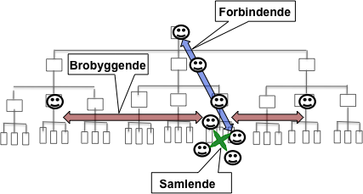

Ud over organisatorisk sammenhængskraft forudsætter den strategiske forandringskapacitet også en strategisk kompetence, som har fokus på at udvikle strategiske kompetente bidragydere. Strategisk kompetence handler om at:

- Skabe en helhedsforståelse ved at synliggøre og aktivere organisationens vision og strategier på alle niveauer
- Arbejde aktivt med tværfaglig samarbejde og udvikling
- Arbejde aktivt med udvikling af kommunikation og samarbejde på tværs af organisationen søjler og enheder

Figur 2. Strategisk kompetence – at se helheden

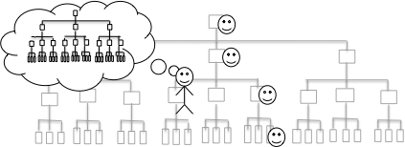

Hvis man som leder vil øge den strategiske kompetence i organisationen må man gøre visionen og strategien tydelig og levende. Hvad betyder den i praksis? Hvordan hænger den sammen med de tiltag og prioriteringer, I foretager? Skab transparens og gennemskuelighed og gør mellemregningerne tydelige, så medarbejderne på den måde bliver trænet i at tænke strategisk og at skabe koblinger mellem vision, strategi og deres daglige praksis.

Endelig kræver udviklingen af strategisk forandringskapacitet ejerskab og ansvarlighed. Udtrykt i det tredje grundelement som ejerskab gennem en insisterende involvering. Det handler om at:

- Skabe optimale muligheder for at den enkelte kan bidrage med erfaringer og ideer til udviklingen
- Sikre at den enkelte bliver involveret i at udvikle og implementere løsninger på de vigtigste udfordringer i forhold til egne opgaver og ansvarsområder
- Udvikle effektive informations- og kommunikationsveje på tværs af ledelseshierarkiet – begge veje

Figur 3. Deltagelse og indflydelse
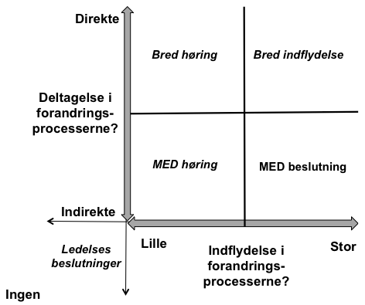

Insisterende involvering handler om at skabe rammerne for, hvordan organisationens forandringsprocesser tilrettelægges. Med fokus på at skabe både rammer og retning for mellemlederes aktive deltagelse i de relevante dele af forandringsprocesserne og give mulighed for indflydelse på de ændringer, der vedrører den enkeltes opgaveløsning. Insisterende involvering handler i høj grad også om, hvordan man som leder arbejder med både de forandringspositive og forandringsskeptiske stemmer i organisationen.

Figur 4. Insisterende involvering

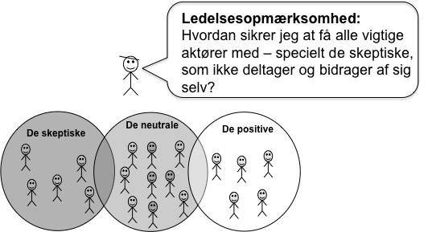

Øg den strategiske kompetence og sammenhængskraft – fire konkrete ideer

Ud fra erfaringerne fra udviklingsprojektet er her en række centrale pointer, der kan være med til at øge den strategiske kompetence i hele organisationen.
- Skab engagement og ejerskab – planer og papir er ikke nok

Projektet viser, at hvis vi vil bedrive ledelse med effekt, så kommer vi længst med involvering. Strategisk kompetence er i høj grad et spørgsmål om at ledelsen går foran gennem kommunikation og adfærd. Gennem et aktivt samspil med de involverede er der skabt engagement og ejerskab, der har gjort det muligt for medarbejderne at blive reelle medspillere på de strategiske mål. Ejerskabet opstår, når nøgleaktørerne oplever sig som bidragydere, og de kender de vigtigste mellemregninger for de mål, som organisationen går efter.

En forudsætning for at kunne skabe engagement og ejerskab til organisationens mål og strategier, er en fortløbende koordination af forståelse og handling. Det fordrer igen en kontinuerlig dialog og refleksion om den gældende vision og strategi. Hvad der skal være organisationens bidrag til omverdenen? Jo mere klart det står, jo mere alle oplever deres viden og indsigt anvendt i forhold til den vision og de mål der er udstukket – jo mere ejerskab vil de opleve. Og jo mere strategisk kompetent vil de kunne handle. Det begynder hos ledelsen. Det er ledelsen, de andre kigger efter. Både hvad de gør, og ikke mindst hvad de ikke gør.

- Gå selv forrest – og brug forandringsagenter med omhu

Ledelse af forandringer kan ikke klares i form af interne eller eksterne forandringsagenter alene. I udviklingsprojektet har eksterne konsulenter spillet en vigtig rolle som sparringspartnere og medansvarlige for at processen lykkes. Kompetente processer fordrer sparring fra kompetente faglige personer. Men successen har først og fremmest krævet vilje, mod og evne til at sætte sig selv i spil som leder. Konsulenterne har ydet værdifulde bidrag til at planlægge og fastholde fokus på de processer, der har været med til at skabe de opnåede resultater. Men det er ledelsen, der har truffet beslutningerne og har været synlige undervejs.

De fleste af os tror mest på det, vi hører fra den direkte kilde. Dem der har besluttet forandringerne. Ikke mindst når vi skal vurdere, om noget er vigtigt eller ej. Er forandringen vigtig, så er det vigtigt at ledelsen selv gå foran og viser det. Ellers har jeg som medarbejder de bedste argumenter for ikke at ændre praksis, eller gå efter de udstukne mål.

- Vis tillid og skab gensidig respekt

Strategisk kompetence forstået som evnen til at arbejde helhedsorienteret med omdrejningspunkt i den primære organisatoriske opgave forudsætter en grundlæggende tillid til den ledelse, der bliver bedrevet. Forudsætningen for at få føleskab er tillid. Det kræver tillid til lederen som menneske, til de ledelsesmæssige beslutninger og handlinger.

Tilliden opstår ved at lederen er transparent og taler lige ud af posen. Tillid fordrer tydelighed om forventninger og ansvar. Hvem gør hvad? Hvad forventer jeg som leder? Hvad forventer du? Og så skal lederen lytte. Lytte oprigtigt efter den andens intentioner og de bagvedliggende budskaber. Lyt efter kritik, spørgsmål og ideer. Særligt dem du ikke selv har fundet på. Der er altid en risiko for at blive klogere, hvis du tør – og viser tillid. Hvis tilliden ikke er der, koster det let både ringere motivation og manglende effekt af forandringsprocesserne.

- Modstand mod forandringer – er det noget ledelsen selv skaber?

Når vi taler om modstand mod forandringer, så er det ofte mere et udtryk for, at dem der skal udføre forandringen i praksis ikke kan se meningen eller perspektivet med at gennemføre forandringen. Det er en central systemisk pointe, at vi ikke kan transmittere viden, beslutninger og intentioner fra én person – eller én bevidsthed til en anden. Alligevel er der rigtig mange udviklings- og forandringsprocesser, der tilrettelægges og gennemføres ud fra en helt traditionel top-down tilgang. Som om vi bare kan træffe en overordnet ledelsesbeslutning og så eksekvere og rulle den ud i hele organisationen uden videre.

Figur 4. Implementering – transmission eller konstruktion?

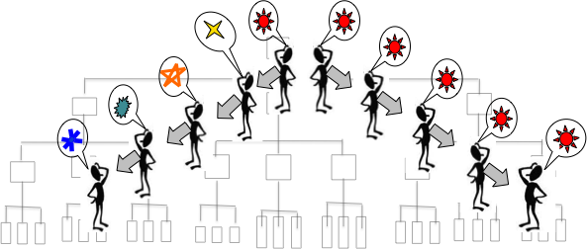

Mangel på mening er noget helt andet end modstand ,og ledelsesopgaven bliver en anden. Det bliver i stedet fokus på at formidle og vise forandringens nødvendighed, at skabe tydelighed om, hvad der er til forhandling, og hvad der ikke er til forhandling. Hvad der er de bagvedliggende intentioner, de ønskede effekter, samt hvilke til- og fravalg, der er foretaget undervejs.

Hvis medarbejderne skal have en chance for at udvikle forståelse og ejerskab til målene, sker det derfor både mest enkelt og effektivt ved dialog og involvering. En insisterende involvering.

Når vi siger insisterende involvering og ikke blot involvering er det ud fra den erfaring, at den ledelsesmæssige opgave i høj grad også er at få eventulle skeptikere med. Dem der ikke melder sig under fanerne af sig selv. Ledelsen må agere aktivt og insisterende for at få disse skeptikere til at bidrage med deres stemmer i processen. De er vigtige bidragydere, hvis målet skal nås. Hvis ikke ledelsen sikre deres aktive medvirken bliver det let en undskyldning for andre om heller ikke at melde sig ind og tage ansvar.

Hvis vi ikke sikrer forståelse gennem dialog og ejerskab gennem involvering, så er det os som ledere og konsulenter der selv skaber det, vi senere kan kalde modstand mod forandringer.

Artiklens teoretiske og praktiske pointer er yderligere uddybet i bogen: Strategisk relationel ledelse - systemisk ledelse af forandringer. Bogen bygger på dette udviklingsprojekt og en række andre aktionsforsknings- og udviklingsprojekter, der har fokus på at udvikle viden om, hvordan vi med vores ledelse kan skabe mere kompetente organisationer med strategisk kompetente bidragydere.

Vil du vide mere om projektet, er du velkommen til at kontakte os.

Centrale inspirationskilder

- Gittell, Jody (2012): Effektivitet i sundhedsvæsenet. Forlaget Munksgaard.
- Honneth, Axel (2003): Behovet for anerkendelse. Hans Reitzels Forlag.
- Hornstrup, Carsten & Johansen, Thomas (2013): Strategisk ledelse i et systemisk perspektiv - systemisk ledelse af forandringer. Dansk Psykologisk Forlag
- Mintzberg, Henry (1987): Five P’s for Strategy. California Management Review
- Stacey, Ralph (2009): Complexity and Organizational Reality. Taylor and Francis Ltd
- Steensen, Elmer Fly (2008): Virksomheders strategiprocesser og præstationer: Top-down styring skader effektiviteten. Ledelse & Erhvervsøkonomi, 1/2008
- Weick, Karl E. (2005): Sensemaking in Organizations. Sage Publications

Forfatterne

- Carsten Hornstrup – partner og chefkonsulent, MacMann Berg. Ph.d studerende ved University of Tilburg.
- Thomas Johansen – partner og chefkonsulent, MacMann Berg.
- Jette Laumand – Områdeleder, Område Øst, Silkeborg Kommune

